

MCDI501
Estadística Computacional
Formativa 1

Tiempo de navegación en productos y compra
Comparación entre sesiones con compra y sin compra

Grupo 9
Guillermo Osorio Zamora
Karla Patricia Pizarro Correa

Docente
Jean Maidana

Universidad Andrés Bello
9 de octubre de 2026

Índice
1 Problema y pregunta de análisis 2
Problema 2
Objetivo 2
Dataset y alcance 2
2 Ficha de variables 3
3 Revisión y preparación de los datos 4
Calidad del original 4
Faltantes solicitados por el curso 4
4 Estadística descriptiva 5
Cómo interpretamos las medidas 5
Cantidad de páginas de productos 5
5 Gráficos e interpretación 6
6 Estimación e hipótesis 7
Intervalos de confianza del 95 por ciento 7
Prueba t de Welch 7
Supuestos de la comparación 7
7 Respuesta y limitaciones 8
Respuesta a la pregunta 8
Uso del resultado 8
Limitaciones 8
8 Procedimiento y referencias 9
Referencias 9

1 Problema y pregunta de análisis
Analizamos si el tiempo dedicado a páginas de productos cambia entre las sesiones que terminan en compra y las que no. En las sesiones con tiempo disponible, el promedio es de 30,99 minutos con compra y 17,86 minutos sin compra. La diferencia estimada es de 13,13 minutos. Esta relación no demuestra que pasar más tiempo en el sitio provoque una compra.

Problema
Una tienda en línea necesita comprender cómo navegan las personas antes de comprar. Comparar los tiempos de las sesiones con compra y sin compra puede ayudar a revisar la búsqueda de productos, la información disponible y la comparación de alternativas.
Pregunta de análisis
¿El tiempo dedicado a páginas de productos difiere entre las sesiones que terminan en compra y las que no?

Objetivo
Comparar el tiempo de ambos grupos mediante medidas descriptivas, gráficos, intervalos de confianza y una prueba de hipótesis. La comparación principal es la media con compra menos la media sin compra. También observamos la mediana y la dispersión para describir los tiempos sin depender únicamente del promedio.

Dataset y alcance
Utilizamos Online Shoppers Purchasing Intention, publicado en UCI por Sakar y Kastro [1]. Contiene 12.330 sesiones y 18 variables. Una fila representa una sesión de navegación. La variable principal es ProductRelated_Duration, tiempo en páginas de productos; Revenue indica si hubo compra. ProductRelated, cantidad de páginas de productos, se describe como complemento.
La fuente describe sesiones de distintos usuarios durante un año. Es un estudio observacional: comparamos grupos ya registrados, sin asignar personas a un experimento. Los resultados corresponden a este conjunto de datos y no representan automáticamente a todas las tiendas.

2 Ficha de variables
Clasificamos las variables según lo que representan. Un número puede identificar una categoría: por ejemplo, un código de región no es una cantidad que tenga sentido promediar. Hay diez variables numéricas y ocho categóricas [1].
Variable | Significado | Tipo | Unidad o escala
Administrative | Páginas administrativas visitadas | Numérica discreta | Páginas
Administrative_Duration | Tiempo en páginas administrativas | Numérica continua | Segundos
Informational | Páginas informativas visitadas | Numérica discreta | Páginas
Informational_Duration | Tiempo en páginas informativas | Numérica continua | Segundos
ProductRelated | Páginas de productos visitadas | Numérica discreta | Páginas
ProductRelated_Duration | Tiempo total en páginas de productos | Numérica continua | Segundos
BounceRates | Tasa media de rebote de las páginas visitadas | Numérica continua | Proporción
ExitRates | Tasa media de salida de las páginas visitadas | Numérica continua | Proporción
PageValues | Valor medio atribuido a las páginas visitadas | Numérica continua | Moneda no especificada
SpecialDay | Índice de proximidad a una fecha especial | Numérica discreta | Índice de 0 a 1
Month | Mes de la sesión | Categórica temporal | Categoría
OperatingSystems | Código del sistema operativo | Nominal | Código
Browser | Código del navegador | Nominal | Código
Region | Código de la región | Nominal | Código
TrafficType | Código de procedencia del tráfico | Nominal | Código
VisitorType | Tipo de visitante | Nominal | Categoría
Weekend | Visita durante fin de semana | Binaria | False / True
Revenue | Sesión que termina en compra | Binaria | False / True

Las duraciones se registran en segundos [2, tabla 1, p. 35]; en este análisis las dividimos por 60 para trabajar en minutos. Revenue es verdadero si hubo compra y falso si no; no es el monto de la venta. SpecialDay usa los valores 0; 0,2; 0,4; 0,6; 0,8; 1 como índice de proximidad, no como cantidad de días. Month representa meses de un calendario que se repite. La moneda de PageValues no está especificada.

3 Revisión y preparación de los datos

Calidad del original
Revisamos el tamaño de la tabla, los tipos de datos, los valores faltantes, las filas idénticas y los tiempos negativos o iguales a cero. El archivo original no tiene faltantes. Encontramos 125 filas idénticas adicionales, ningún tiempo de productos negativo y 755 tiempos iguales a cero.
Conservamos las filas idénticas porque no contamos con un identificador para comprobar que correspondan a la misma sesión. También mantenemos ceros y tiempos extremos: un valor poco frecuente no es necesariamente un error.

Faltantes solicitados por el curso
La guía de datasets pide ocultar al azar entre 10% y 15% de una o dos variables numéricas cuando la base está completa [4, p. 3]. Ocultamos el 10% de los tiempos de productos: 1.233 valores. Usamos NumPy con semilla 42 para poder repetir la preparación en otro equipo.
Todas las filas tienen la misma probabilidad de ser elegidas y la selección no depende del tiempo ni de la compra. Este mecanismo se llama MCAR, faltantes completamente al azar. Guardamos las posiciones y los valores ocultados en un archivo aparte y dejamos el original intacto. La versión de trabajo se crea una vez y luego se reutiliza.
Grupo | Sesiones | Tiempo disponible | Tiempo faltante
Sin compra | 10.422 | 9.387 | 1.035
Con compra | 1.908 | 1.710 | 198
Total | 12.330 | 11.097 | 1.233

No rellenamos los faltantes. Para estudiar el tiempo utilizamos las 11.097 sesiones con duración disponible. Para contar compras y describir la cantidad de páginas usamos las 12.330 sesiones, porque esas variables están completas. La proporción de faltantes no es exactamente 10% en cada grupo: el sorteo se realizó sobre todas las filas.

4 Estadística descriptiva
Del total de 12.330 sesiones, 1.908 terminan en compra, equivalentes al 15,47%. Las otras 10.422 no terminan en compra. La tabla siguiente utiliza solo las duraciones disponibles y expresa los tiempos en minutos.
Medida | Sin compra | Con compra
Sesiones con tiempo disponible | 9.387 | 1.710
Media | 17,86 | 30,99
Mediana | 8,46 | 18,30
Desviación estándar | 30,52 | 37,65
Primer cuartil | 2,50 | 9,03
Tercer cuartil | 22,07 | 37,68
Rango intercuartílico | 19,57 | 28,65
Mínimo | 0,00 | 0,00
Máximo | 1.066,23 | 450,16

Cómo interpretamos las medidas
La media suma los tiempos y divide por el número de sesiones. La mediana deja la mitad de las sesiones a cada lado. Las medias son mayores que las medianas en ambos grupos: algunos tiempos muy altos elevan el promedio. Por eso describimos ambos resultados y no tratamos la media como el tiempo de cada visitante.
La desviación estándar indica la dispersión de los tiempos alrededor de la media. Es amplia en ambos grupos. El rango intercuartílico es la diferencia entre los cuartiles 75% y 25% y describe la amplitud del 50% central de los datos. Todas estas medidas, salvo la cantidad de sesiones, están expresadas en minutos.

Cantidad de páginas de productos
Como descripción complementaria, las sesiones sin compra visitan una media de 28,71 páginas, con mediana de 16. En las sesiones con compra, la media es 48,21 páginas y la mediana, 29. Estos cálculos usan todas las sesiones. La cantidad de páginas puede ayudar a entender la diferencia de tiempo, pero esta comparación no permite atribuirle una causa.

5 Gráficos e interpretación
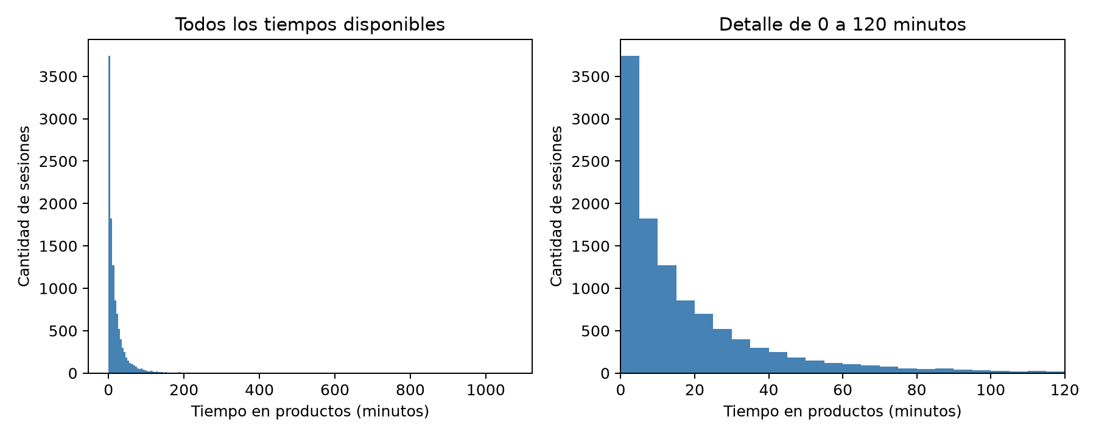
Figura 1. Tiempos disponibles en minutos. Barras de cinco minutos; vista completa y ampliación de 0 a 120 minutos. Elaboración propia, 11.097 sesiones.
El histograma muestra muchas sesiones cortas y pocas muy largas: hay asimetría hacia la derecha. La ampliación deja ver las barras centrales; 179 sesiones superan los 120 minutos y quedan fuera de ese detalle, pero se incluyen en la vista completa y en todos los cálculos.
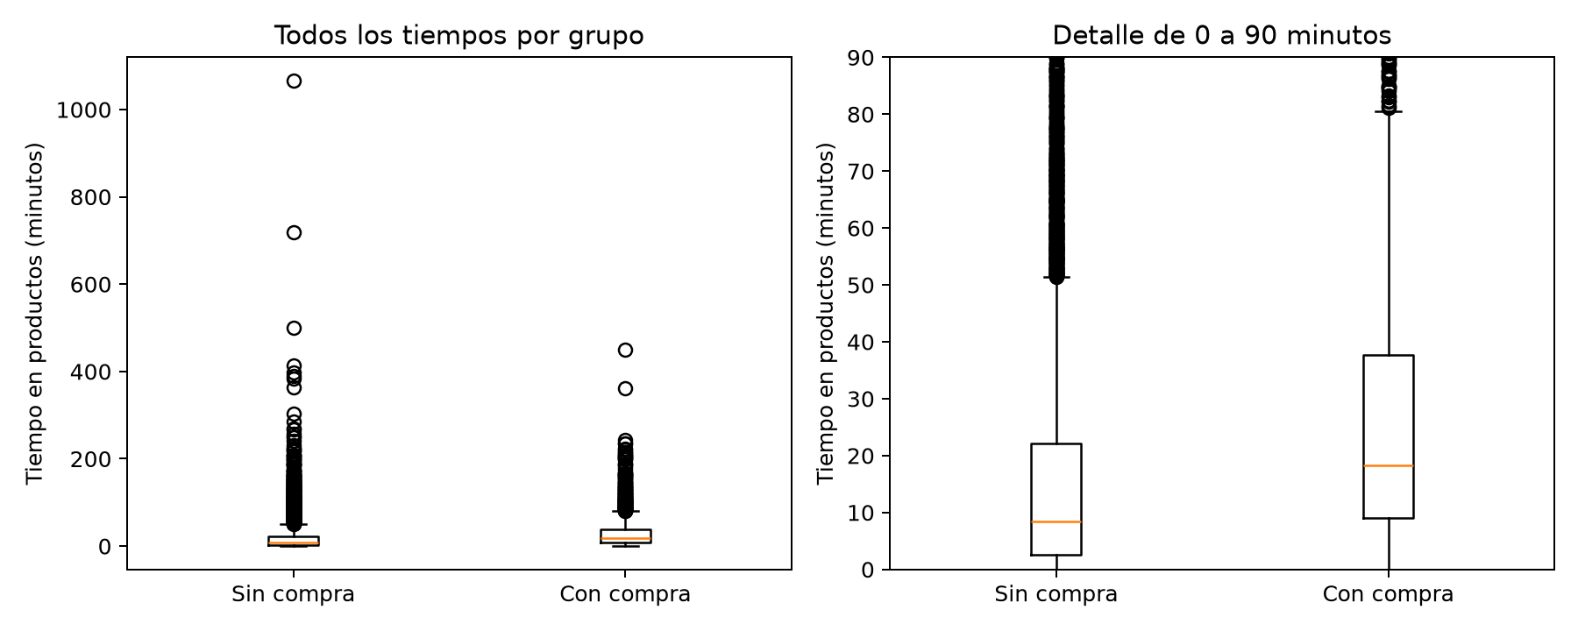
Figura 2. Diagrama de cajas por compra, con vista completa y ampliación de 0 a 90 minutos. Elaboración propia, 9.387 sesiones sin compra y 1.710 con compra.
La línea dentro de la caja es la mediana y la caja contiene el 50% central de los datos. En el grupo con compra, la mediana y los cuartiles son mayores. Los puntos extremos se mantienen en el análisis. La ampliación cambia solo la vista. Los grupos se superponen: un tiempo alto no garantiza una compra.

6 Estimación e hipótesis

Intervalos de confianza del 95 por ciento
Estimamos las medias y sus intervalos siguiendo el tutorial de la semana 1 [3]. Para cada grupo usamos la distribución t y el error estándar, calculado como desviación estándar dividida por la raíz de la cantidad de sesiones. Para la diferencia obtenemos el intervalo de la misma prueba de Welch [6]. Todos los resultados están en minutos.
Qué estimamos | Estimación | IC 95% inferior | IC 95% superior
Media sin compra | 17,86 | 17,24 | 18,48
Media con compra | 30,99 | 29,21 | 32,78
Diferencia con menos sin compra | 13,13 | 11,24 | 15,02

Los intervalos se refieren a las medias, no a los tiempos del 95% de las sesiones. Bajo los supuestos, al repetir el muestreo y el procedimiento muchas veces, aproximadamente 95 de cada 100 intervalos cubrirían el parámetro que se estima.

Prueba t de Welch
H0: los tiempos medios de ambos grupos son iguales.
H1: los tiempos medios son distintos.
Nivel de significancia: 0,05. La prueba es bilateral, porque admite diferencias en cualquiera de las dos direcciones. Usamos Welch para comparar los dos grupos sin suponer varianzas iguales, como en el escenario 3 del tutorial de pruebas [3].
El resultado es t = 13,6302 y p = 1,257 × 10⁻⁴⁰. Como p es menor que 0,05, rechazamos H0: hay evidencia de una diferencia de medias. El valor p es muy pequeño, pero no es cero ni representa la probabilidad de que H0 sea verdadera. La magnitud de la diferencia es 13,13 minutos; su intervalo, 11,24 a 15,02 minutos, queda completo por encima de cero.

Supuestos de la comparación
Tratamos las sesiones como independientes según la descripción de usuarios distintos de la fuente. Los tiempos son asimétricos y tienen extremos. Los tamaños de ambos grupos permiten una aproximación para comparar las medias; no convierten en normales los tiempos individuales. La prueba y los intervalos son aproximados y deben leerse junto con los gráficos y las limitaciones.

7 Respuesta y limitaciones

Respuesta a la pregunta
En las sesiones analizadas, el tiempo medio dedicado a productos es mayor cuando hay compra: 30,99 frente a 17,86 minutos. La diferencia estimada es 13,13 minutos, con IC del 95% entre 11,24 y 15,02. La prueba de Welch aporta evidencia de una diferencia entre las medias. Las medianas y los cuartiles también son mayores en el grupo con compra.

Uso del resultado
El resultado puede orientar una revisión de la navegación: qué información se consulta, cómo se comparan productos y dónde podrían aparecer dificultades. Es un punto de partida para estudiar la experiencia del usuario con más información.
No podemos recomendar que la tienda alargue las sesiones para aumentar las ventas. Comprar puede requerir más navegación, y otros factores pueden relacionarse tanto con la duración como con la compra. Tampoco podemos fijar un tiempo que garantice que una persona comprará: los gráficos muestran variación y superposición entre los grupos.

Limitaciones
Alcance. Trabajamos con un sitio y un período. No contamos con una muestra representativa de todos los comercios. La tabla registra diez categorías de mes y no entrega fechas completas.
Otros factores. No hemos separado la influencia de la cantidad de páginas, el mes, el tipo de visitante u otras variables. Comparamos los grupos tal como aparecen en el dataset.
Calidad y valores extremos. Conservamos filas idénticas porque falta un identificador para comprobar duplicados. Los tiempos muy altos afectan la media; por eso también mostramos la mediana, los cuartiles y los gráficos.
Datos faltantes. Los 1.233 tiempos ocultados fueron elegidos al azar para cumplir la actividad. En datos reales las ausencias podrían tener otra explicación. En esta etapa no los rellenamos; conservamos el respaldo para trabajos posteriores.

8 Procedimiento y referencias
El trabajo se organiza en dos notebooks: uno prepara la copia de datos una sola vez y el principal desarrolla el análisis. Las celdas del análisis siguen el orden de los tutoriales: conocer la tabla, revisar calidad, describir, graficar, estimar y contrastar hipótesis. Cada cálculo incluye su explicación y una interpretación.
Archivo o carpeta | Uso
00_preparar_datos.ipynb | Preparar o reutilizar los datos con faltantes
formativa_1_online_shoppers.ipynb | Análisis, explicaciones y resultados
informe_formativa_1.docx | Informe editable del equipo
datos_originales/ | CSV descargado de UCI, sin modificar
datos_trabajo/ | Copia fija y respaldo de los valores ocultados
resultados/ | Dos figuras guardadas por el notebook

Usamos el kernel Python (Estadistica Computacional) y las versiones de bibliotecas guardadas en requirements.txt. Los archivos de datos permanecen en cada computador. Las rutas del notebook son relativas a Formativa_1. Se verificó la ejecución desde un kernel nuevo y se conservaron los datos preparados. La revisión del equipo, la publicación en GitHub y la ejecución en el equipo de Karla siguen pendientes.

Referencias
[1] Sakar, C. y Kastro, Y. (2018). Online Shoppers Purchasing Intention Dataset. UCI Machine Learning Repository. https://doi.org/10.24432/C5F88Q.
[2] Köktürk Güzel, B. E. y Ünay, D. (2021). Predicting Purchase Interest of Online Shoppers Using Boosting Algorithms. Natural & Applied Sciences Journal, 4(2), 32–37. Tabla 1, p. 35. https://doi.org/10.38061/idunas.848233.
[3] Universidad Andrés Bello. Estadística Computacional, semana 1. Tutoriales workflow, python, suite y notebook. Material docente.
[4] Universidad Andrés Bello. Bases de Datos Disponibles, semana 1, pp. 3 y 6. Material docente.
[5] Universidad Andrés Bello. Formativa 1. Informe 1. Enunciado y rúbrica de Canvas.
[6] SciPy. scipy.stats.ttest_ind. Prueba de Welch e intervalo de la diferencia. https://docs.scipy.org/doc/scipy/reference/generated/scipy.stats.ttest_ind.html.

